EVALUACIÓN POR COMPETENCIAS. ASPECTOS BÁSICOS.
- Es OBLIGATORIO evaluar por competencias (ver legislación en el siguiente cuadro).
- ¿CÓMO SE EVALÚA POR COMPETENCIAS? Pues evaluando a través de los criterios de evaluación y estándares de aprendizaje, ya que, cada criterio de evaluación tiene asociadas unas competencias clave (por normativa), aunque el profesor le puede añadir más competencias clave a cada criterio de evaluación. En la siguiente tabla podemos ver la definición de competencias clave. Vemos que hay 7 (Ojo: antiguamente se llamaban competencias básicas, ya NO, ya son competencias clave).
COMPETENCIAS
c. Competencias: capacidades para aplicar de forma integrada los contenidos propios de cada enseñanza y etapa educativa, con el fin de lograr la realización adecuada de actividades y la resolución eficaz de problemas complejos.
RD 1105/2014 (art.2.2) y DECRETO 111/2016 (art.5)
Las abreviaturas según la ORDEN 14 de julio de 2016 (Anexo II)
- Comunicación lingüística (CCL)
- Competencia matemática y competencias básicas de ciencia y tecnología (CMCT)
- Competencia digital (CD)
- Aprender a Aprender (CAA)
- Competencias sociales y cívicas (CSC)
- Sentido de iniciativa y espíritu emprendedor (SIEP)
- Conciencia y Expresiones culturales (CEC)

- A continuación, os muestro un ejemplo de un criterio de evaluación de educación física tomado de la Orden de 14 de Julio de 2016 para que apreciéis que ese criterio ya tiene asociadas unas competencias clave (eso ya viene hecho por la Junta), las cuales las he resaltado en amarillo.
CE11. Participar en actividades físicas en el medio natural y urbano, como medio para la mejora de la salud y la calidad de vida y ocupación activa del ocio y tiempo libre. CMCT, CAA, CSC, SIEP. (Para ver lo que significan, mirar el cuadro anterior).

- YA NO SE EVALÚA POR OBJETIVOS NI POR CONTENIDOS NI NADA DE ESO: AHORA SE EVALÚA A TRAVÉS DE LOS CRITERIOS DE EVALUACIÓN Y SUS ESTÁNDARES DE APRENDIZAJE. “Los referentes para la comprobación del grado de adquisición de las competencias clave y el logro de los objetivos de la etapa en las evaluaciones continua y final de las distintas materias serán los criterios de evaluación y su concreción en los estándares de aprendizaje evaluables, de acuerdo con lo dispuesto en el artículo 20.1 del Real Decreto 1105/2014, de 26 de diciembre, y lo que se establezca por Orden de la Consejería competente en materia de educación (Decreto 111/2016 y Orden de 14 de julio de 2016)”. En la siguiente tabla están las definiciones de ambos:

CRITERIOS DE EVALUACIÓN | ESTANDARES DE APRENDIZAJE EVALUABLES
RD 1105/2014 (art.2.1) y DECRETO 111/2016 (art.4) | RD 1105/2014 (art.2.1) y DECRETO 111/2016 (art.4)
f. Criterios de evaluación: son el referente específico para evaluar el aprendizaje del alumnado. Describen aquello que se quiere valorar y que el alumno debe lograr, tanto en conocimientos como en competencias; responden a lo que se pretende conseguir en cada asignatura. | e. Estándares de aprendizaje evaluables: especificaciones de los criterios de evaluación que permiten definir los resultados de aprendizaje y que concretan lo que el estudiante debe saber, comprender y saber hacer en cada asignatura; deben ser observables, medibles y evaluables y permitir graduar el rendimiento o logro alcanzado. Su diseño debe contribuir y facilitar el diseño de pruebas estandarizadas y comparables.

- Estas definiciones están muy bien, pero son muy formales. En plan muy básico, decir que los estándares de aprendizaje son “como si le pegaras hachazos a los criterios de evaluación”, es decir, de algo más general como es el criterio de evaluación, saco partes más concretas, más específicas y, por tanto, seguramente más fácilmente evaluables. Os pongo un ejemplo de educación física:
CRITERIO DE EVALUACIÓN  CE.4. Reconocer los factores que intervienen en la acción motriz y los mecanismos de control de la intensidad de la actividad física, aplicándolos a la propia práctica y relacionándolos con la salud. | ESTÁNDARES DE APRENDIZJE  4.1. Analiza la implicación de las capacidades físicas y las coordinativas en las diferentes actividades físico-deportivas y artístico-expresivas trabajadas en el ciclo.  4.2. Asocia los sistemas metabólicos de obtención de energía con los diferentes tipos de actividad física, la alimentación y la salud.  4.3. Relaciona las adaptaciones orgánicas con la actividad física sistemática, así como, con la salud y los riesgos y contraindicaciones de la práctica deportiva  4.4. Adapta la intensidad del esfuerzo controlando la frecuencia cardiaca correspondiente a los márgenes de mejora de los diferentes factores de la condición física.  4.5. Aplica de forma autónoma procedimientos para autoevaluar los factores de la condición física.  4.6. Identifica las características que deben tener las actividades físicas para ser consideradas saludables, adoptando una actitud crítica frente a las prácticas que tienen efectos negativos para la salud.

- ¿CÓMO EMPIEZO? Lo primero que yo hice fue buscar los criterios de evaluación para mi asignatura. Están en el anexo II (creo que en mi caso y en el de todos) de la Orden 14 de julio de 2016. A mí me vienen por curso, pero… ¡OJO¡ Si os vienen por ciclos, la cosa ha cambiado, y ahora el primer ciclo de la ESO es de 1º a 3º de ESO, y el segundo ciclo es solo 4º de ESO).
- Ya tengo localizados los criterios de evaluación, pero en dicha orden de 14 de julio de 2016 no veo los estándares de aprendizaje por ningún lado. ¿DÓNDE ESTÁN LOS ESTÁNDARES DE APRENDIZAJE? Pues hay que cogerlos del RD (Real Decreto) 1105/2014 (La LOMCE, vamos). Mi pregunta (sin respuesta) es por qué la Junta no ha incluido ya los estándares de aprendizaje asociados a cada criterio de evaluación en la orden de 14 de Julio de 2016. Pues bien, no los incluye pero en su artículo 2 pone claramente que los criterios de evaluación y los estándares de aprendizaje evaluables son los del currículo básico fijados en el RD 1105/2014, por lo que es OBLIGATORIO USARLOS.
- PROBLEMA: La Junta coge los criterios de evaluación de la LOMCE (RD 1105/2014), pero a veces añade nuevos criterios de evaluación (normalmente asociados a cultura andaluza, etc.). El problema es que la Junta, como en su normativa no pone estándares de aprendizaje (dice que son los del RD), pues los criterios de evaluación que se inventa no tienen estándares de aprendizaje asociados… Mi preparador de las oposiciones me dijo que nos los inventáramos, pero Patricia dijo ayer que NO se pueden inventar, así que…
- ¿CÓMO EVALÚO?
- Todos los estándares de aprendizaje (y por ende los criterios de evaluación) tienen que ser evaluados al menos 1 vez durante el curso académico.
- Para cada estándar de aprendizaje debo establecer un instrumento con el que lo voy a evaluar. Un mismo instrumento (ver ejemplo de instrumentos en el siguiente punto) puede evaluar varios estándares (es aconsejable porque simplifica la evaluación). No es aconsejable que un mismo estándar sea evaluado con varios instrumentos porque dificulta la evaluación.
- Ejemplos de INSTRUMENTOS DE EVALUACIÓN: Observación, prueba escrita, prueba oral, porfolio, etc.
- Las RÚBRICAS sirven para calificar el grado de logro de un estándar.

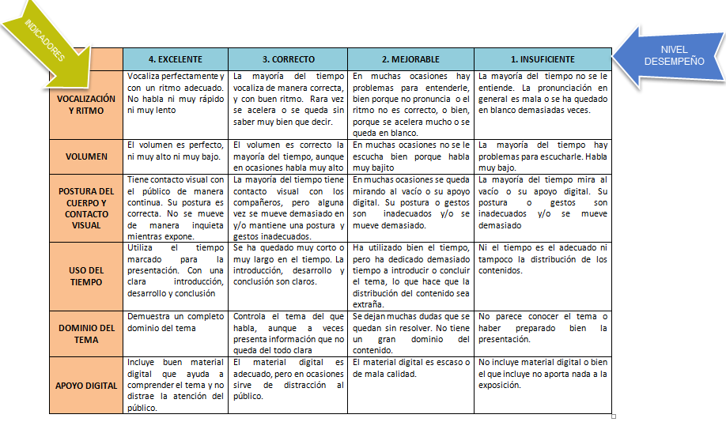

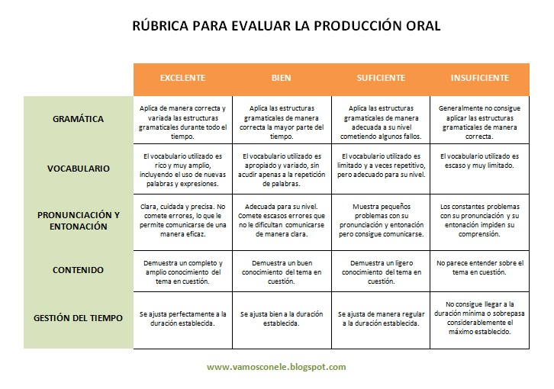
El nivel de desempeño de una rúbrica se puede dividir como se quiera, pero si evaluamos de 1 a 10 cada indicador de logro, salen demasiadas posibilidades, por lo que se recomienda como el ejemplo anterior (4 niveles). El nivel excelente correspondería por ejemplo con la nota 9-10, el nivel bien/bueno con un 7-8, suficiente/aceptable con un 5-6 y el nivel insuficiente/ inadecuado con una nota de 1 a 4.

- Una vez que ya hemos evaluado al alumno a través de los criterios de evaluación y sus estándares de aprendizaje asociados, pues también hemos evaluado las competencias clave, ya que, como dije anteriormente, cada criterio de evaluación lleva asociadas unas competencias clave. LO POSITIVO DEL CUADERNO DE SÉNECA (cuando sea obligatorio que todos los docentes lo usemos) será que al evaluar los criterios de evaluación, el programa directamente le pone nota a cada competencia clave, y hace la media de la nota de cada competencia clave teniendo en cuenta todas las asignaturas, por lo que solo evaluando los criterios de evaluación/estándares, tenemos directamente también la evaluación de las competencias clave, que, si no me equivoco, por normativa deben ser evaluadas en Nivel Iniciado, Medio o Avanzado.

- ¿CÓMO EVALÚO LOS CRITERIOS DE EVALUACIÓN? Este párrafo es como yo lo hago, por lo que os aconsejo comparar más informaciones de otras personas y decidir… Lo que yo hago es esto: Si por ejemplo hay 14 criterios de evaluación para 1º de ESO, pues los PONDERO todos igual (aunque creo que se le puede dar diferente peso a cada criterio). Como yo los pondero todos igual, pues me sale que cada criterio cuenta en la nota final de mi asignatura un 7.14%. Pero, ¿y por trimestres?. Si yo trabajo 5 criterios de evaluación en este trimestre, pues los pondero o todos igual (20% cada criterio, ya que al ser 5, suman el 100% de la nota del primer trimestre), o también puedo ponderar cada criterio de forma diferente según su importancia, siempre y cuando sumen el 100%).

Otra cosa que hace la gente es ponderar los estándares de aprendizaje en vez de los criterios.

- Una duda que me surgió fue qué hacer si hay algún criterio (o estándar) que lo trabajas en varios trimestres. Pues yo por lo menos, lo que hago es hacer la nota media. También leí que otra opción es coger la nota más alta de las veces que lo evalúes.

